เลขที่รายงาน 683434 | เลขที่ตัวอย่าง D25 – 4703 | หน้าที่ 2 ของ 2 หน้า
วันที่รับตัวอย่าง 15/09/2568 | วันที่เริ่มทดสอบ 16/09/2568 | วันที่ตอบผล 16/09/2568
ผลการตรวจ : ผลการตรวจทางห้องปฏิบัติการอณูชีววิทยาได้ผลดังนี้.-
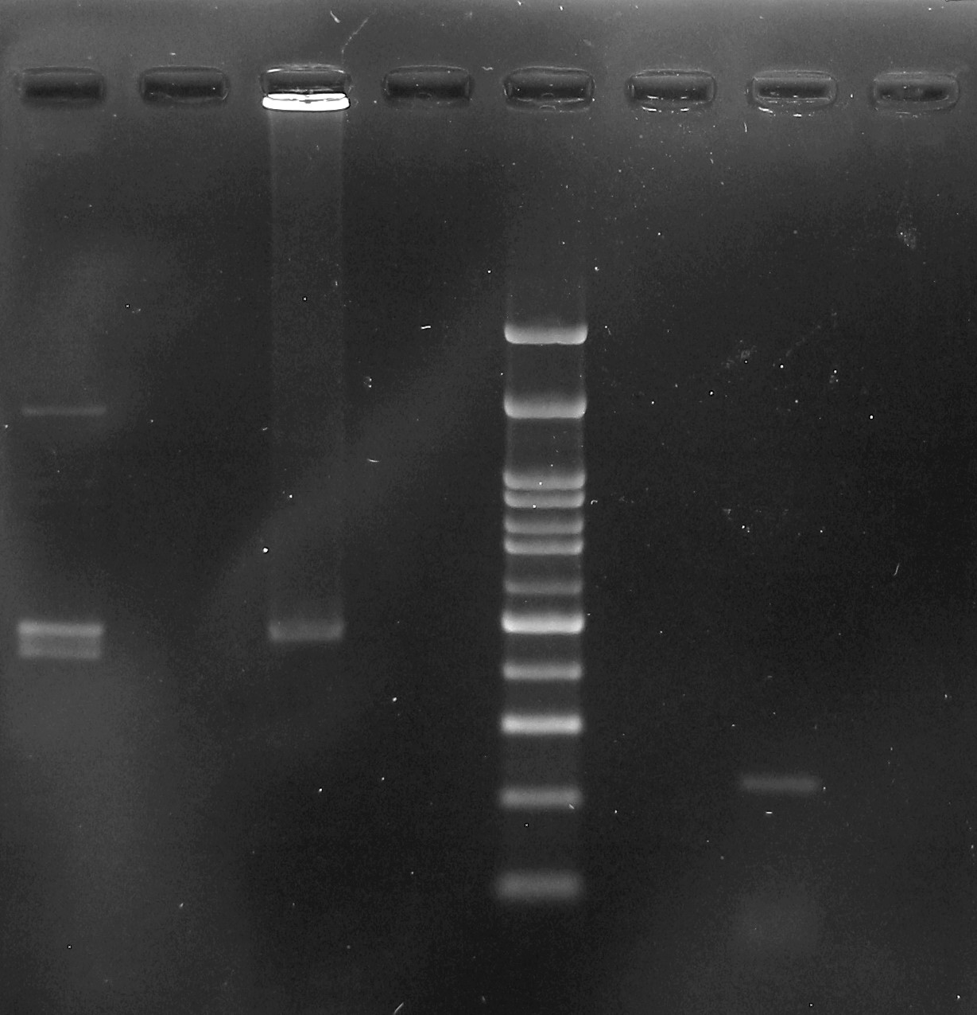 L 1 2 3
No. | Sample | RNA Conc.(ng/µl)
1 | มิโสะ NV-10148-01 | 72.1

Description
Lane L is Molecular weight marker ladder.
Lane No.1 is your sample (มิโสะ NV-10148-01), without compatible band of RT-PCR product was presented.
Lane No.2 is DNA band of FIP positive control at 223 bp.
Lane No.3 is negative control which is no evidence of contamination.
Result
The PCR detection of FIP from submitted specimen revealed result below:

Sample | Result
มิโสะ NV-10148-01 | Negative

 อนุมัติผลโดย

( รองศาสตราจารย์ ดร. นายสัตวแพทย์ สุรชัย พิกุลแก้ว )
รักษาการผู้อำนวยการศูนย์เวชศาสตร์ชันสูตรและนวัตกรรมด้านสุขภาพสัตว์

